МАГДЕБУРГ (Германия), февраль 2012

О.И. Буркова, куратор проекта международного сотрудничества с Германией
МАГДЕБУРГ (Германия)
Подготовительный семинар к международным молодёжным встречам JUGEND IN AKTION
С 07.02 по 09.02 2012 года куратор проекта международного сотрудничества с Германией Буркова Ольга Ивановна и студентка Притула Ирина принимали участие в подготовительных мероприятиях предстоящей молодёжной встречи в организации – партнёре Bildungsnetzwerk Magdeburg gGmbH в г. Магдебург (Германия).
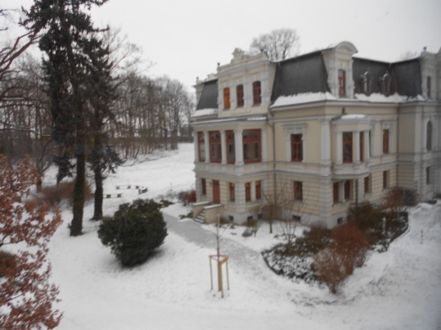
В работе семинара приняли участие руководители и представители молодёжных организаций стран Боснии, Чехии, Германии, Италии, Израиля, России (НАШ КОЛЛЕДЖ!!!) участников международного молодёжного форума, который будет проводиться с 10.03 по 18.03.2012 в Bildungsnetzwerk Magdeburg gGmbH в г. Магдебург (Германия).
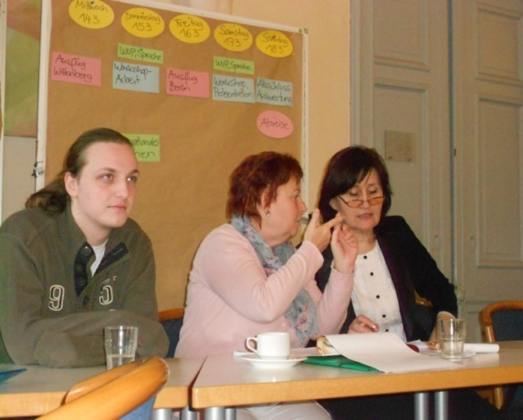 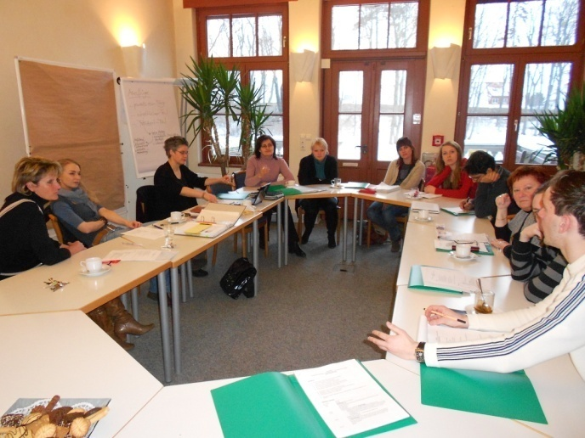
Организаторы мероприятия в Bildungsnetzwerk Magdeburg gGmbH в г. Магдебург Керстин Озану, Хайке Фарун, Франциска Шрамм представили к рассмотрению, обсуждению и утверждению программу предстоящего международного молодёжного форума, проводимого в рамках проекта Европейского Союза JUGEND IN AKTION - «Молодёжь в действии».
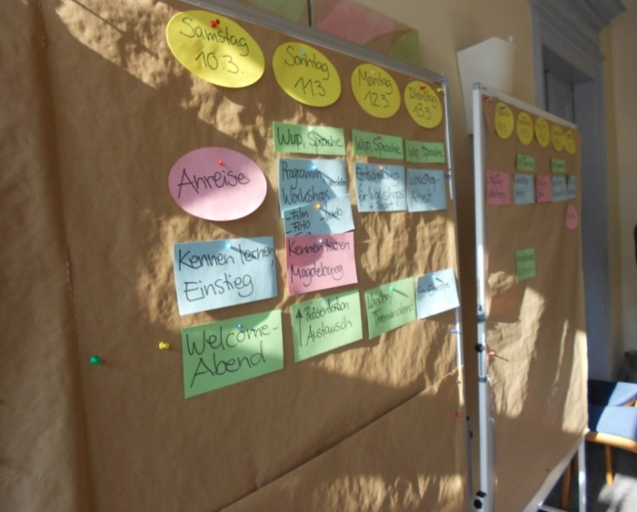 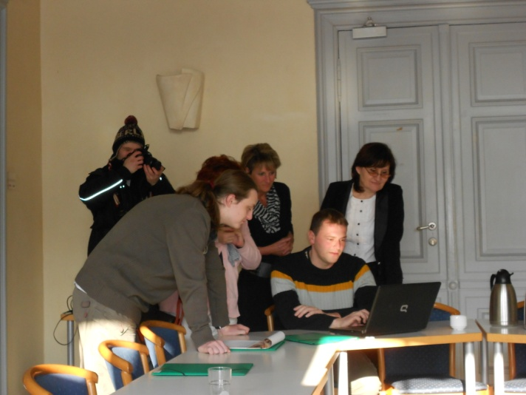
На семинаре детально рассматривались мероприятия, ориентированные на организацию межкультурного диалога, формирование европейского сознания молодёжи, толерантности и солидарности в странах Европейского Союза и за его пределами.
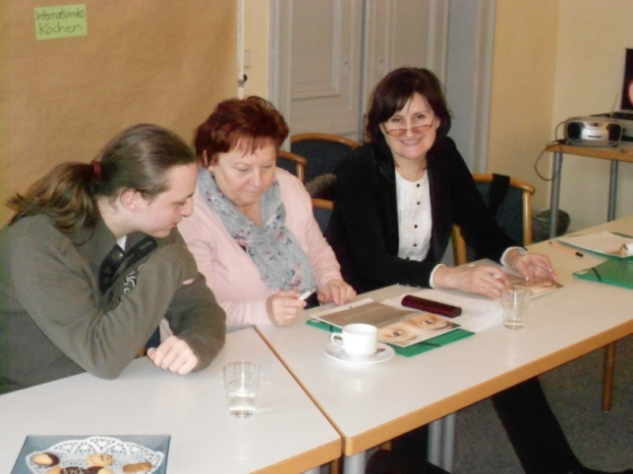 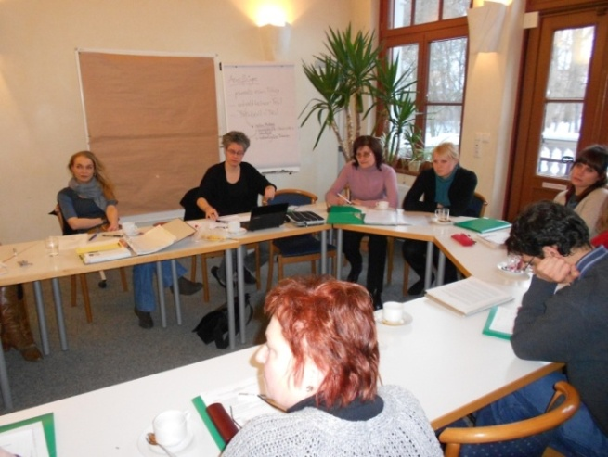
Руководители и представители молодёжных делегаций приняли активное участие в обсуждении мероприятий предстоящего форума, представили участников молодёжной организации каждой страны.
Мы благодарны директору колледжа В.Э. Бауэру за поддержку и предоставленную нам возможность участия в таком важном международном форуме. Мы надеемся, что наша молодёжная команда WIR достойно представит колледж и Россию на европейском уровне.
